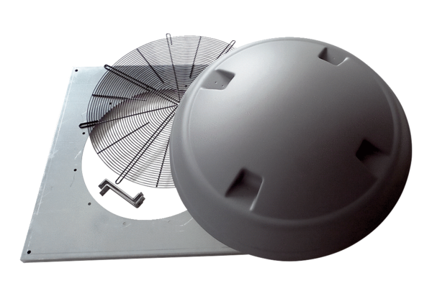Montageset KIT DAD 71Verpackungseinheit: 1 StückSortiment: C
Artikelnummer: 0073.0085Hersteller: MAICO

